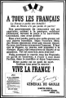 | HISTOIRE  Dossier : La 2ème Guerre Mondiale  Bilan et conséquences de la guerre

Les pertes humaines |  |  | Les destructions
Pays et population (en millions) en 1939 | Pertes civiles | Pertes militaires
Allemagne (67,8) | 3 150 000 | 5 563 000 | 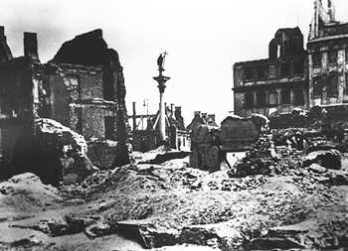
Royaume-Uni (47,7) | 67 100 | 383 800
France (47,1) | 350 000 | 217 600
Belgique (8,4) | 75 900 | 12 100
U.R.S.S. (167,5) | 15 760 000 | 11 700 000
Etats-Unis (130) | 1 700 | 416 800
Pologne (34,7) | 5 580 000 | 240 000
Japon (72) | 1 000 000 | 2 120 000
Italie (44) | 153 200 | 301 400
Chine (517) | 16 000 000 | 4 000 000
Australie (7) | 700 | 39 800
Yougoslavie (15,4) | 581 000 | 446 000
Canada (11,2) | - | 45 400
Nouvelle-Zélande (1,7) | - | 11 900
Afrique du Sud (10,1) | - | 11 900
Inde (378) | 2 500 000 | 87 000

L’émergence d’un monde bipolaire

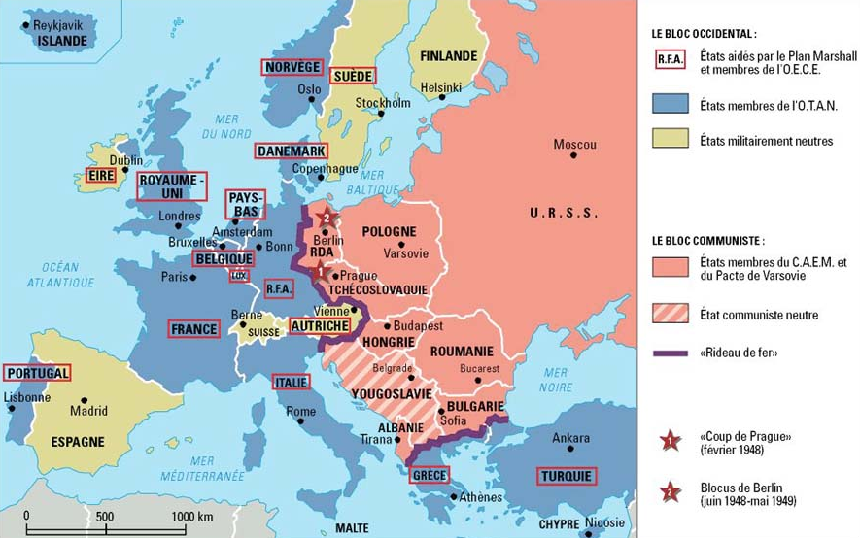
L’Europe en 1950
L’Europe est « coupée » en deux, de part et d’autre du rideau de fer.

Page 10

